|  |  |  |  |
| --- | --- | --- | --- |
| КИРОВСКОЕ ОТДЕЛЕНИЕ N8612 ПАО СБЕРБАНК г. Киров Банк получателя | | БИК | 043304609  30101810500000000609 |
| Сч. № |
| ИНН 4345119364 | КПП 434501001 | Сч. № | 40702810927020103454 |
| ЗАО "Маяк-инвест" |  |  |  |
| Получатель |  |  |  |

Счет на оплату № 695 от 19 июля 2023 г.

Поставщик ЗАО "МАЯК-ИНВЕСТ", ИНН 4345119364, КПП 434501001,610017, Кировская область, (Исполнитель) г. Киров, ул. Горького, дом 5А

Покупатель ООО "БУРГЕР РУС", ИНН 7719723690, КПП 770401001, 119002, Москва г, Арбат ул,

(Заказчик): дом № 29

Основание: К/ДДА/ТП/ПР/749 от 15.03.2018

|  |  |  |  |  |  |
| --- | --- | --- | --- | --- | --- |
| **№** | **Товары (работы, услуги)** | **Кол-во** | **Ед.** | **Цена** | **Сумма** |
| 1 | Переменная часть арендной платы по договору № К/ДДА/ТП/ПР/749 от 15.03.2018 за Июнь 2023г. (01.06.2023 - 30.06.2023) |  |  | 178 194,34 | 178 194,34 |

Итого: 178 194,34

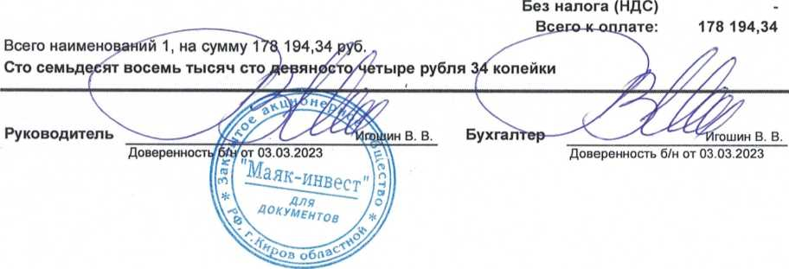

|  |  |  |  |
| --- | --- | --- | --- |
| ФИЛИАЛ "САНКТ-ПЕТЕРБУРГСКИЙ" АО "АЛЬФА-БАНК" г.  Санкт-Петербург Банк получателя | | БИК | 044030786  30101810600000000786 |
| Сч. № |
| ИНН 783891005953 | КПП | Сч. № | 40802810332410000818 |
| ИП Малюшин Никита Иванович  Получатель | |

Счет на оплату № 142 от 24 июля 2023 г.

Поставщик Индивидуальный предприниматель Малютин Никита Иванович, ИНН (Исполнитель] 783891005953, 197110, Санкт-Петербург г, пр-кт Константиновский, д. 23, литера А, кв. 16

Покупатель ООО "БУРГЕР РУС", ИНН 7719723690, КПП 774850001

(Заказчик):

Основание: Договор № БРОЮ8Д/16 от 31.08.2016

|  |  |  |  |  |  |
| --- | --- | --- | --- | --- | --- |
| № | Товары (работы, услуги) | Кол-во | Ед. | Цена | Сумма |
| 1 | Арендная плата за нежилое помещение площадью 361 кв.м по договору № БРОЮ8Д/16 от 31 августа 2016 года на основании п.п. 4.2.2 Договора за август 2023 г. | 1 | мес | 460 000,00 | 460 000,00 |
| 2 | Компенсация за потребленную эл.энергию по нерегулируемым ценам | 39 673,85 | ед | 9,10 | 361 032,03 |
| 3 | Водоснабжение/канализация | 1 | ед | 17 669,03 | 17 669,03 |
| 4 | Отопление | 1 | ед | 3 829,81 | 3 829,81 |
| 5 | Жилищные и прочие ком.услуги | 1 | ед | 29 381.18 | 29 381,18 |

Итого: 871 912,05

Без налога (НДС)

Всего к оплате: 871 912,05

Всего наименований 5, на сумму 871 912,05 руб.

Восемьсот семьдесят одна тысяча девятьсот двенадцать рублей 05 копеек

Оплата данного счета означает согласие с условиями поставки товара.

Уведомление об оплате обязательно, в противном случае не гарантируется наличие товара на складе.

Товар отпускается по факту прихода денег на р/с Поставщика, самовывозом, при наличии доверенности и

паспорта. 5

Предприниматель

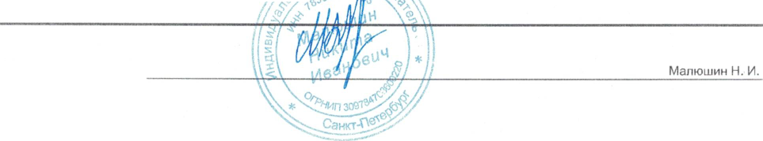

Акт № 152 от 31 июля 2023 г.

Исполнитель:

Индивидуальный предприниматель Малюшин Никита Иванович, ИНН 783891005953,  
197110, Санкт-Петербург г, пр-кт Константиновский, д. 23, литера А, кв. 16, р/с  
40802810332410000818, в банке ФИЛИАЛ "САНКТ-ПЕТЕРБУРГСКИЙ" АО "АЛЬФА-БАНК",  
БИК 044030786, к/с 30101810600000000786

Заказчик: ООО "БУРГЕР РУС", ИНН 7719723690

Основание: Договор № БРОЮ8Д/16 от 31.08.2016

|  |  |  |  |  |  |
| --- | --- | --- | --- | --- | --- |
| № | Наименование работ, услуг | Кол-во | Ед. | Цена | Сумма |
| 1 | Арендная плата за нежилое помещение площадью 361 кв.м по договору N° БРОЮ8Д/16 от 31 августа 2016 года на основании п.п. 4.2.2 Договора за июль 2023 г. | 1 | мес | 460 000,00 | 460 000,00 |
| 2 | Компенсация за потребленную эл.энергию по нерегулируемым ценам | 39 673,85 | ед | 9,10 | 361 032,03 |
| 3 | Водоснабжение/канапизация | 1 | ед | 17 669,03 | 17 669,03 |
| 4 | Отопление | 1 | ед | 3 829,81 | 3 829,81 |
| 5 | Жилищные и прочие ком.услуги | 1 | ед | 29 381.18 | 29 381,18 |

Итого: 871 912,05 Без налога (НДС)

Всего оказано услуг 5, на сумму 871 912,05 руб.

Восемьсот семьдесят одна тысяча девятьсот двенадцать рублей 05 копеек

Вышеперечисленные услуги выполнены полностью и в срок. Заказчик претензий по объему, качеству и

